Патриотическое воспитание дошкольников признается сейчас одной из главных целей в системе российского образования. Стало очевидным, что большинство современных молодых людей не имеют четких ориентиров в жизни, почти не задумываются о нравственных и моральных принципах, не уважают историю своей
Родины и мало заботятся о ее настоящем.
Сила страны – в ее гражданской общности. Чтобы воспитать в человеке уважение и любовь к своей Родине, нужно начинать с самого детства. Своевременное и грамотное
нравственно-патриотическое воспитание дошкольников поможет вырастить поколение людей, небезразличных к истории родной страны, её культуре, традициям и идеалам.
Только благодаря системной целенаправленной работе в детском саду, а затем в
школе и в вузе, возможно формирование правильного, уважительного гражданского отношения к своей Родине, терпимости друг к другу.
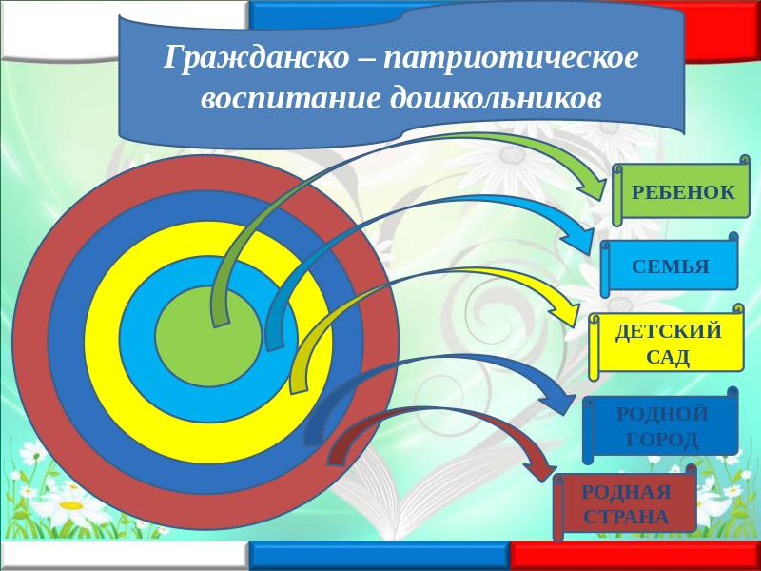

214034, Смоленская обл., г. Смоленск, ул. Фаянсовая
8 (4812) 42-51-59, smolsad47@mail.ru

АДМИНИСТРАЦИЯ ГОРОДА СМОЛЕНСКА
муниципальное бюджетное дошкольное образовательное учреждение
«Детский сад № 47» города Смоленска
(МБДОУ «Детский сад № 47»)

Памятка для педагогов ДОУ
«Гражданско-патриотическое воспитание дошкольников»

Смоленск 2022

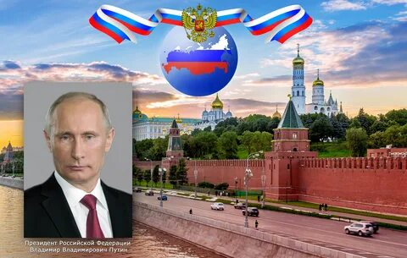
Гражданско-патриотическое воспитание дошкольников»
Понятие «гражданское воспитание» является относительно новым для дошкольного образования. Воспитывать гражданина -
это значит готовить человека к участию в решении государственных задач, выполнению функций хозяина,
труженика, защитника Родины, готового к активной деятельности на ее благо.
Понятие «патриотизм» включает в себя любовь к Родине, к земле, где родился и вырос, гордость за исторические свершения
своего народа.
Целью гражданско- патриотического воспитания являются : создание условий для развития высокой социальной активности, гражданской ответственности, духовности, становления настоящих граждан России, обладающих позитивными ценностями и качествами, способных проявить их в созидательном процессе в интересах Отечества, обеспечения его жизненно важных интересов и устойчивого развития.
Комплекс задач по патриотическому воспитанию
• воспитывать у ребёнка чувство любви и привязанности к своей семье, дому, детскому саду, городу.
• формировать бережное отношение к природе и всему живому;
• воспитывать уважение к труду;
• развивать интерес к русским традициям и промыслам;
• расширять представления о городах России;
• воспитывать гражданско–патриотические чувства через изучение государственной символики России;
• воспитывать патриотизм, уважение к культурному прошлому России средствами эстетического воспитания 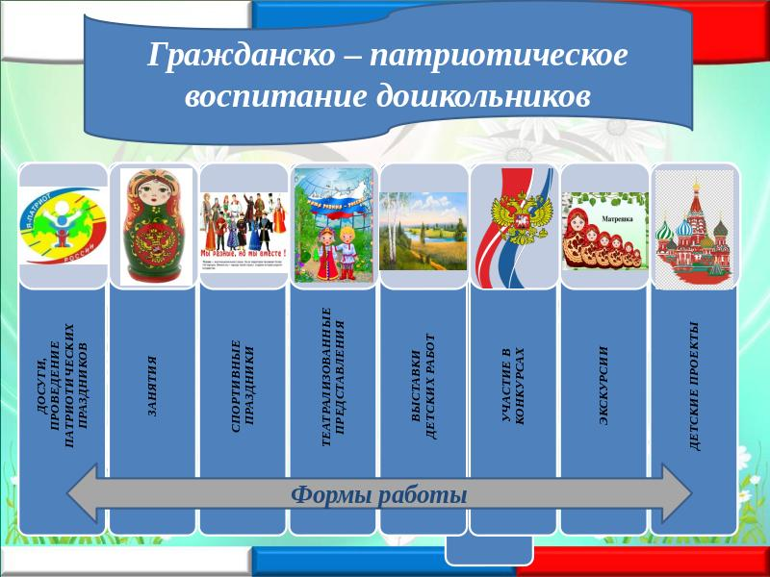

Уголок по патриотическому воспитанию в старшей разновозрастной группе «Пчелки»



